Proceso de selección bajo la modalidad de mínima cuantía

ANEXO 1 — ANEXO TÉCNICO

OBJETO: CONTRATAR LA CONSTRUCCIÓN DEL MONUMENTO “RUTA A LA MEMORIA HISTORICA DEL CIMARRONAJE” EN CONMEMORACIÓN DE LOS DERECHOS DE LAS VÍCTIMAS DEL CONFLICTO ARMADO EN EL MUNICIPIO DE MARÍA LA BAJA, BOLIVAR.

CONDICIONES TÉCNICAS:

- Características visuales:

▪ Una canoa como símbolo del territorio, del sostenimiento de las interrelaciones sociales, económicas y culturales, de la memoria y la resistencia.

▪ Árbol frutal como dadores de vida y frutos que representan las víctimas de desaparición forzada, su vida y su legado, y cada uno de los municipios por donde fluyen las aguas y vive el Canal del Dique.

▪ Una escultura de un brote de una planta que crece del suelo como símbolo del futuro digno y en paz protegido por el reconocimiento de la historia de las comunidades y Pueblos.

▪ Un panel interpretativo con los símbolos y narrativas específicas concertadas para cada lugar de la memoria en los municipios del Canal del Dique, que dé cuenta al mundo sobre la historia, importancia del Canal del Dique, el agua, el territorio, la ancestralidad, las costumbres, las afectaciones vividas, las resistencias y las medidas de no repetición.

- Detalles:
• Las dimensiones de la canoa son: 240 cm de alto desde la trastocacion o encallaje x 70 cm de ancho x 35 cm de fondo; y 1.10 cm de la base en vidrio o cristal, los laterales serán en concreto, y la parte frontal y trasera será solo en acrílico transparente con grosor de 10 mm.

Las dimensiones del hablador tridimensional son: 200 cm de alto x 140 cm de ancho dicha estructura se realizará en concreto con las siguientes especificaciones placa de 10 cm, con una viga de borde de 0,25 cm x 0,25 cm con 4 varillas de 1/2 de 10 mm y malla electrosoldada de 6mm de 0,15mm x 0,15mm con recubrimiento de Piedra Coral.

Las letras o narrativas que estarán ubicadas en el hablador serán talladas en la Piedra Coral y el tamaño será según las especificaciones descritas en la siguiente imagen, dispuesto por la magistratura de la JEP.

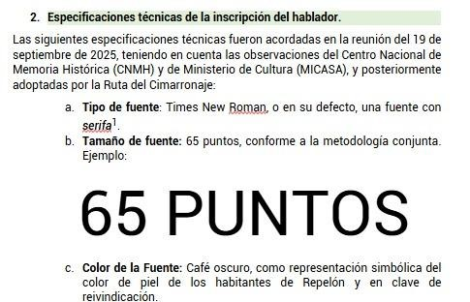

Lo anterior colocado en base de concreto de 4.00 m de largo x 5.50 m de ancho y 10 cm de altura, con una viga de borde de 0,25mm x 0,25mm con 4 varillas de 1/2 " y estribos a cada 20 en 3/8" con malla electrosoldada de 6 mm de 0,15mm x
0,15.mm

- DISEÑO ARQUITECTONICO MONUMENTO RUTA DE LA MEMORIA, MARIA LA BAJA – BOLÍVAR.
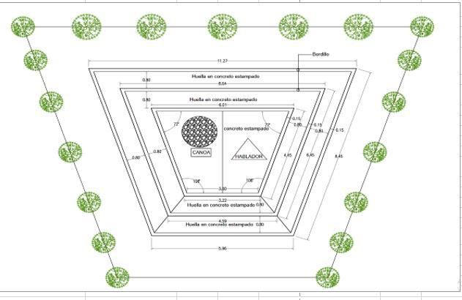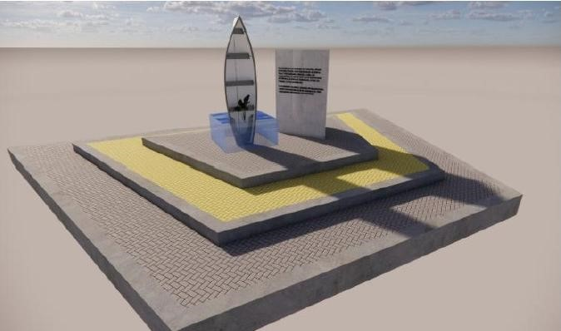

Localización

Ubicación General | Localización especifica
Región: Caribe  Departamento: Bolívar  Municipio: María la Baja | Corregimiento de san Pablo – María la Baja.

FIRMA DEL OFERENTE O REPRESENTANTE LEGAL

